房地产的风向标——地产指数的投资价值分析

**微信公众号：二师父定投**

地产指数是房地产行业的风向标，他持有的优质地产股的表现和房地产行业的扩张与衰退息息相关。

**1、地产指数的投资价值**

下图是地产指数从2013年4月到2019年4月的走势图。地产指数从3300点涨到7100点，6年时间涨了2.15倍。年化复合收益率近14%，超过了普通宽基指数的年化平均收益率。要知道目前各大城市因多轮限购组合拳的冲击，房产正处于低迷期。能在这种市场环境下测算收益率仍旧达到14%，非常不错。当然，这个指数比咱们定投的白酒、医药指数是稍差一些，毕竟另外两个指数是我们重仓的优质穿越牛熊的指数。

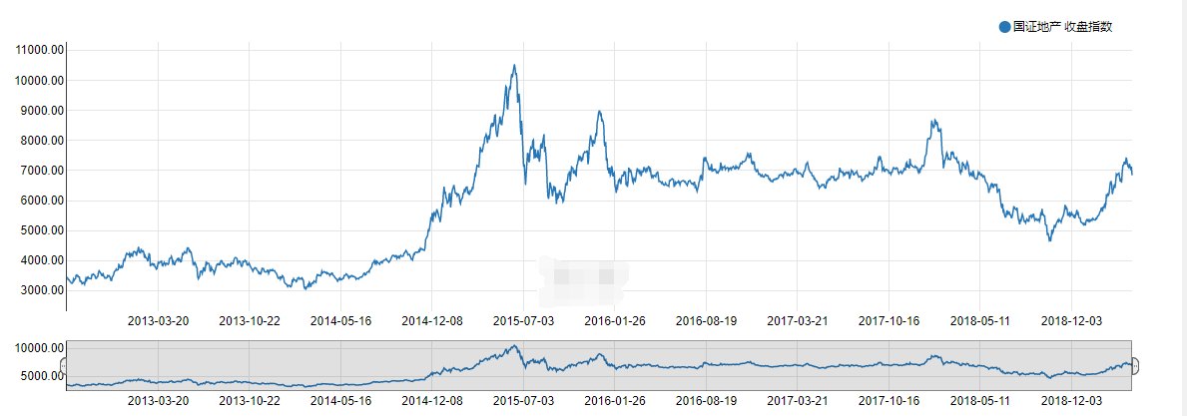

虽然地产行业是强周期指数，但是根据我们的追踪测算，房地产行业在经济复苏、繁荣和衰退期间的收益率是高于我们的上证综合指数的收益率的。

这也就是二师父选择投资它的原因之一。另外一个原因是中国的房地产行业因为政策的限制已经不适合投资了，可是从城市化率的角度看，中国房地产的发展并没有到达衰退期，还有比较大的上涨空间，我们可以转换思路，通过投资地产指数来变相投资房地产。流动性高而且不用花费巨大的交易税费。

**2、持仓股票**

国证地产的持仓股票以万科A、保利地产、招商蛇口为代表，都是中国房地产行业的优质企业。对于这种周期指数，我们只需要遵从格雷厄姆捡烟头的投资方法就能够大获全胜。

格雷厄姆曾经在华尔街的时候经历过1929年大萧条，在这次大萧条之后他的投资资产暴跌，他也随之破产。于是老格痛定思痛写出了流传百年的《聪明的投资者》 ，在他之后的投资生涯里面，他完全依照买便宜股票的原则，在高安全边际的条件下取得了不错的投资成绩。后来他也成为了股神巴菲特的启蒙老师。

因为这种投资策略类似从地面捡别人不要的烟头，所以又被称作捡烟头投资法。国证地产指数永远都不会消失，也不会跌破指数发行时候的点位，所以他很安全，我们只需要在高安全边际下投资必定能够获得可观的利润。

**3、国证地产的估值分析**

这是一个周期指数，市盈率失效，先来看看市净率。

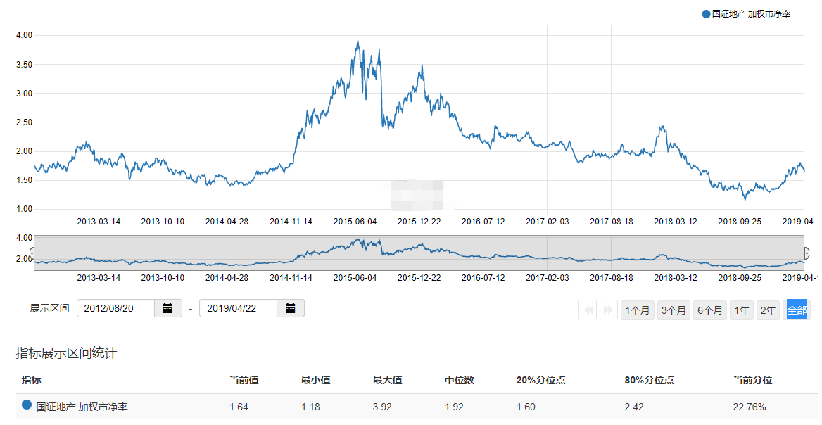

从市净率看，虽然不是在历史底部，但是已经处于一个相对较低的区域，根据我们的博格公式估值体系计算，地产指数也是低估的。

再来从股息率的角度观测一下。

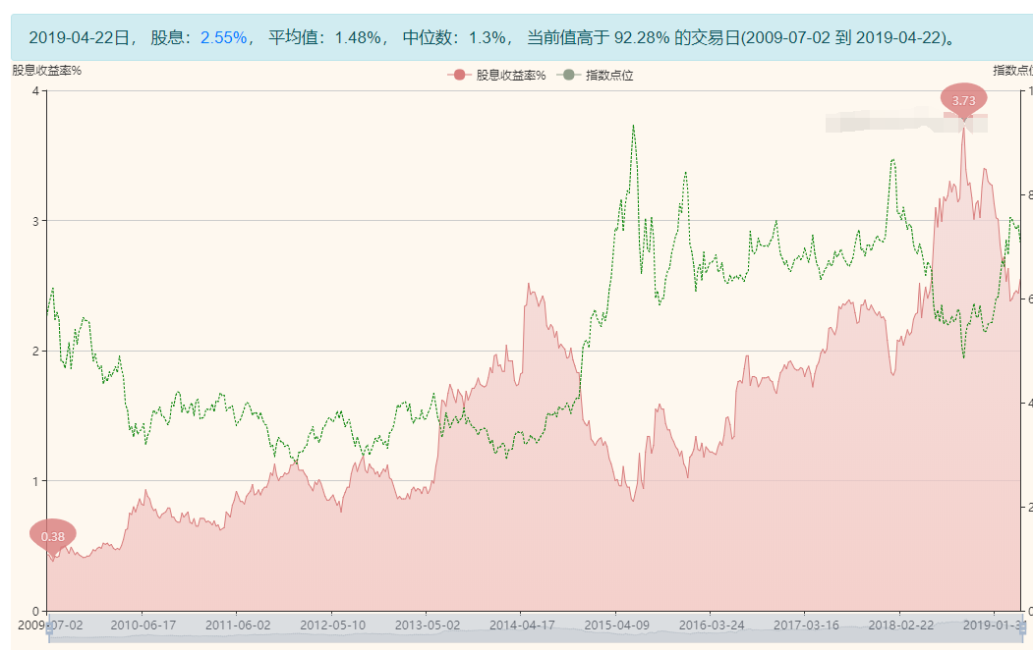

股息率2.55%，估值百分位高于90%，这个绝对是超级价值投资时刻。对于这类低估而且波动较大的指数，不仅可以采取低估定投策略，也可以利用我们鳄鱼计划的策略。地产指数，你值得拥有。

唯一需要注意的是，地产指数是强周期指数，不要一次投入太多，更不要重仓。